Уроки информатики «Информационные технологии»

В 7-11 классах СОШ с. Бестянка состоялись уроки информатики на тему «Информационные технологии. Вклад России в сферу информационных технологий. Отечественные разработки». Ребята узнали о том, какие российские ученые внесли вклад в развитие отечественной сферы IT, в каких отраслях сегодня применяются информационные технологии, какие российские компании сегодня являются главными разработчиками цифровых технологий и что такое информационная безопасность.
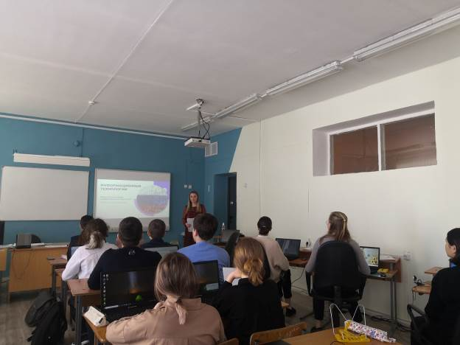
Эти данные пригодятся многим из ребят, которые в будущем, возможно, захотят связать свою жизнь со сферой информационных технологий.

